Projeto LP2- Redação

Uma aplicação para a escrita e correção de redações

Levantamento de requisitos e descrição funcional

Componentes :
Agnaldo júnior ;
João Marcos;
João Pedro;
Maria Geovana.

Sumário
Introdução 3
Identificação dos atores 4
Identificação dos Casos de Uso 5
Detalhamento dos Casos de Uso 6
Caso de Uso UC-1 Inserir dados 6
Caso de Uso UC-2 Alterar Dados 7
Diagrama de Classes 8
Diagrama de Sequência 9
Caso de Uso UC-1 Insere dados 9

Introdução

O presente projeto consiste na criação de um aplicativo para o sistema operacional Android e um web site para qualquer sistema, que tem como objetivo auxiliar os usuários, inicialmente alunos e professores na dinâmica de produção e correção de textos e redações. O site possibilitará cadastro de alunos e esses poderão enviar textos para o banco de correção onde os professores os o avaliarão tornando o professo de correção mais eficiente. Além disso, os professores poderão disponibilizar textos na plataforma como base para os alunos conseguirem produzir seus textos. O projeto ainda prevê extensão com os alunos do curso de Letras do Grupo Unis, sendo que estes poderão ser cadastrados pelos professores para corretores em potencial, afim de auxiliar os graduandos com uma experiência docente eficaz além de ser útil para os alunos e professores do CEFET-MG. O aplicativo contará com sistemas de rascunhos e campos de nota congruentes aos respectivos gêneros com espaços para comentários do professor e sugestões do mesmo.

Identificação dos atores

Identificador | Nome Ator | Descrição
Ator-1 | Usuário | Qualquer usuário que utilize o sistema. Além disso, todos os usuários possuirão seu próprio login e senha.

Identificador | Nome Ator | Descrição
Ator-2 | Aluno | Utilizará o sistema a fim de melhorar suas redações. Podendo enviar textos de variados gêneros para os corretores.

Identificador | Nome Ator | Descrição
Ator-3 | Corretor | Utilizará o sistema a fim de ajudar o aluno nas suas produções. Podendo corrigir o texto do aluno e enviar sugestões de melhoria.

Identificação dos Casos de Uso

Identificador | Nome Caso | Descrição
UC-1 | Login | O usuário preenchera uma tela com os dados referentes ao login e a senha.
UC-2 | Logout | O sistema encerra a sessão do usuário e o leva para a tela de login.
UC-3 | Cadastro | O aluno preenchera uma tela com os campos referentes ao e-mail, nome e senha.
UC-4 | Escrever texto | O aluno irá efetuar a escolha do gênero e escreverá o seu texto.
UC-5 | Ver exemplos | O aluno poderá ver os exemplos de texto por gênero.
UC-6 | Perfil | O usuário terá acesso a seus dados cadastrados e também poderá alterá-los. Se for aluno, poderá ver seus rascunhos e textos corrigidos. Se for corretor, poderá ver os textos que corrigiu e os textos em correção
UC-7 | Visualizar Textos | O usuário poderá ver os textos que ainda não foram corrigidos.
UC-8 | Corrigir | O corretor terá acesso ao texto escolhido, dará sua nota e sugestões de melhoria.

Detalhamento dos Casos de Uso

Caso de Uso UC-1 Login

Descrição: Este caso de uso é iniciado sempre que um usuário previamente cadastrado no sistema decide efetuar login no sistema para utilizá-lo.

Atores: Ator-1 Usuário
Pré-condições: Possuir o cadastro no banco de dados.
Pós-condições: Informar os dados corretos.
Fluxo básico:
- Uma tela com os campos referentes ao login e a senha será exibido.
- O usuário insere os dados em cada campo.
- O usuário confirma os dados.
- O sistema valida os dados.

- A sessão do usuário no sistema é iniciada.
Fluxo alternativo A:
- No passo 4 do Fluxo básico, a validação encontra um ou mais erros.
- O erro é identificado e informado ao usuário para que este o corrija.
- O usuário escolhe corrigir ou cancelar a operação.
- Caso o usuário continue, a execução do Fluxo básico é retomada a partir do passo 2;
Fluxo alternativo B:
- O usuário pode cancelar a qualquer momento a operação.

Caso de Uso UC-2 Logout

Descrição: …
Atores: ...
Pré-condições: ...
Pós-condições: ...
Fluxo básico: ...
Fluxo alternativo A: …
...

Diagrama de Classes
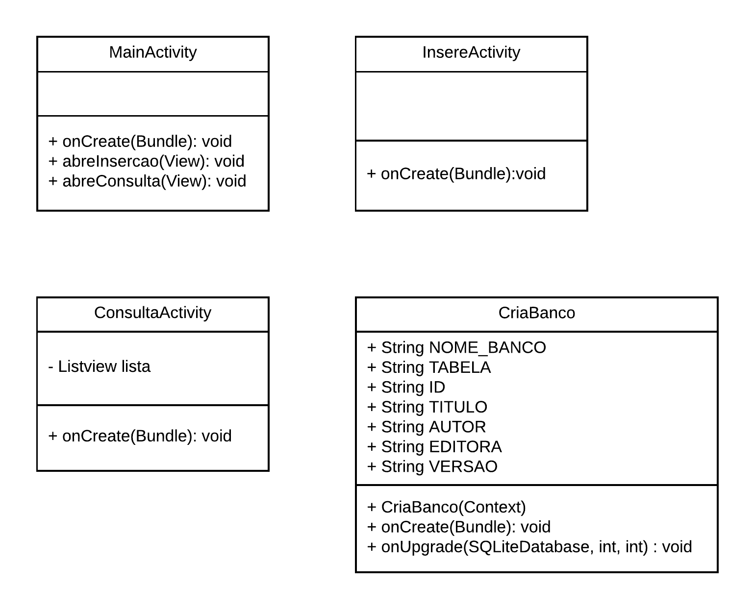

Diagrama de Sequência

Caso de Uso UC-1 Insere dados

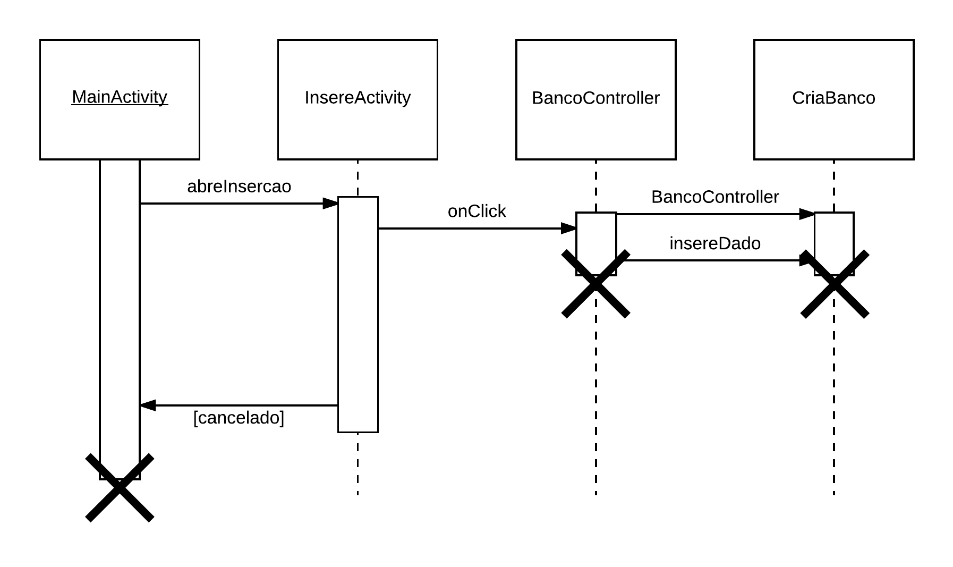
Dica: plugin instalável no Android Studio para geração do Diagrama de Sequência a partir do código: https://plugins.jetbrains.com/plugin/8286-sequencediagram

